软件总体设计说明书
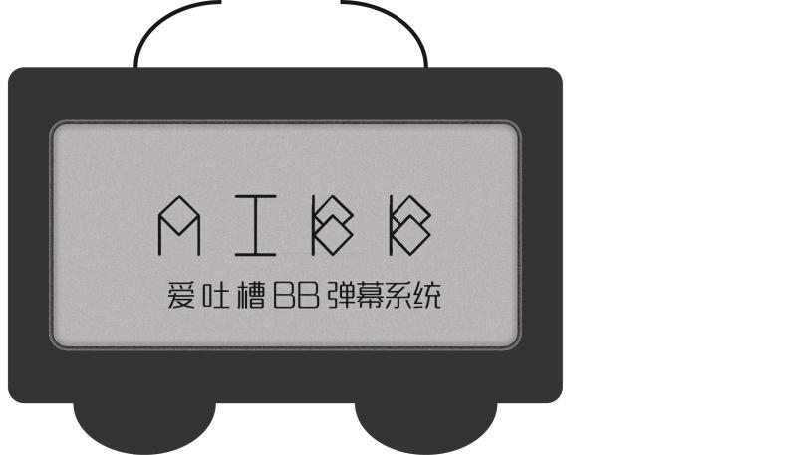

项目名 ： 弹幕系统（爱吐槽）
开发日期： 3.14-6.15
小组成员： 朱天琦、简浩男、杨珂

1.引言
1.1编写目的
概要设计主要是利用比较抽象的语言对整个需求进行概括，确定对系统的物理配置，确定整个系统的处理流程和系统的数据结构，接口设计，人机界面，实现对系统的初步设计。我们根据需求分析得到的数据流图，将之转化为软件结构和数据结构，建立起目标系统的逻辑模型。使软件编程人员能对目标系统有一致的认识。
预期读者：项目开发人员
1.2背景
近年来，一种视频网站以同学介绍和论坛推荐的软着陆的方式悄悄在青年人之中蔓延开来，这种网站就是弹幕视频分享网站。与传统视频分享网站相比，独特的评论方式使它更注重广大用户之间的交流与互动。弹幕网站作为一种新型的视频分享网站还处于探索阶段，在学术上更是一片处女地。
况且结合这个手机不离手的时代，大部分学生在学校里上课会时不时的打开手机看看微信，微博，刷刷知乎，看看贴吧种种，学生的这种学习模式在大学里面可以说是见惯不惯，挖掘其中的原因，其中学生热衷于手机游戏是一个问题，但是这从根本上来讲是学生自身的问题，很难通过一天两天能解决，而从老师与学生的角度去看，为什么还是有好的学生会在课堂上面打瞌睡，玩手机之类呢？其原因在于上课模式的单一化，导致课堂气氛枯燥，学生不愿意去学，所以在这个前景之下，为了解决这个问题而做这个软件。
这套实时弹幕系统就是实现了学生与老师之间交互的功能，既避免了一部分腼腆同学的尴尬，又活跃了上课的气氛，可广泛应用与各类课程之中。
1.3定义
Ajax：异步 JavaScript和XML，通过在后台与服务器进行少量数据交换，AJAX 可以使网页实现异步更新
Socket.IO:一个开源的WebSocket库，它通过Node.js实现WebSocket服务端，同时也提供客户端JS库。Socket.IO支持以事件为基础的实时双向通讯，它可以工作在任何平台、浏览器或移动设备。
WebSocket:是HTML5开始提供的一种在单个 TCP 连接上进行全双工通讯的协议。
Socket：指在端到端的一个连接中，这两个端叫做Socket。对于IT从业者来说，它往往指的是TCP/IP网络环境中的两个连接端
Express:Node.js最流行的一款web框架。
Node.js:Node 是一个服务器端 JavaScript 解释器。
JavaScript:强大的脚本语言（个人拙见）。
HTML5：应用超文本标记语言。
CSS：层叠样式表。

V8引擎：javaScript引擎，功能类似于java的JVM。
SDK：software development kit软件开发工具包。
1.4参考资料
- 知乎上关于WebSocket的科普；
- Cnodes《实时弹幕系统的设计与实现》；
- Github 云吧

2. 系统的结构
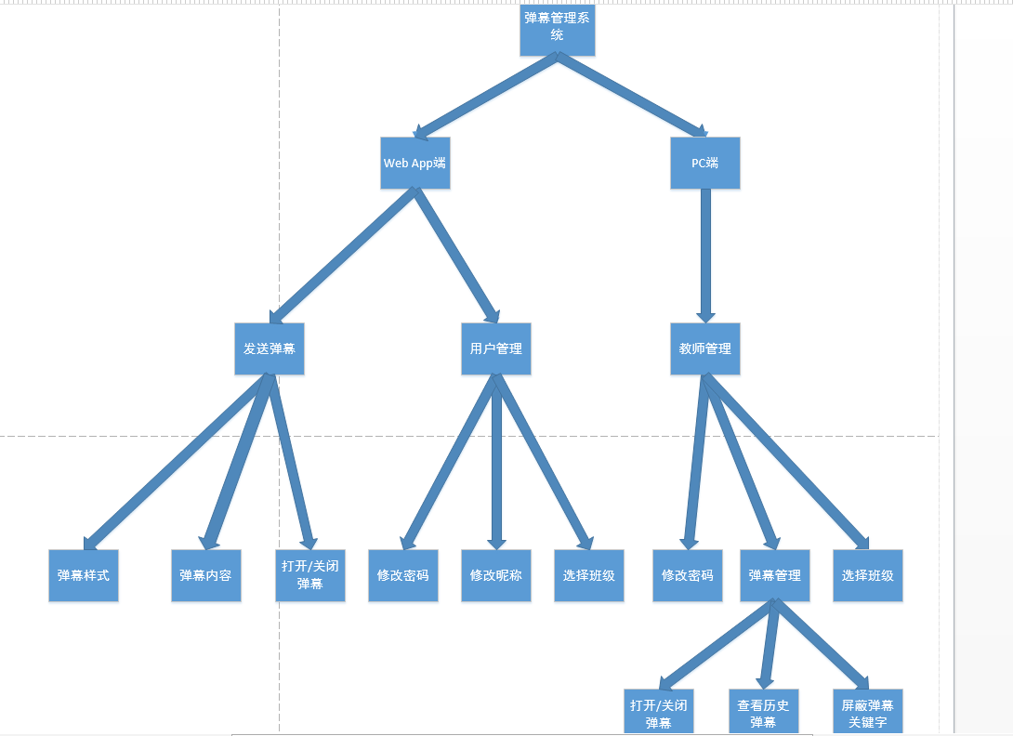

3．模块1（标识符）设计说明
3.1模块描述
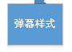
3.2功能
选定弹幕的样式
3.3性能
选定弹幕的颜色
3.4输入项
勾选颜色的复选框
3.5输出项
弹幕颜色
3.6设计方法（算法）
用post发送http请求，将弹幕颜色发送到服务器
3.7流程逻辑
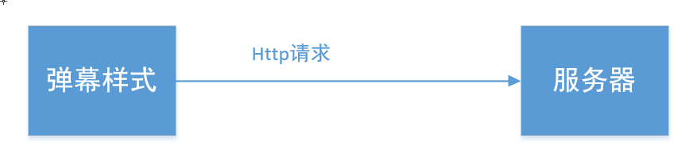3.8接口
无
3.9存储分配
数据库中32个字节
3.10注释设计
Dmstyle
3.11限制条件
网速
3.12测试计划
[说明对本模块进行单体测试的计划，包括对测试的技术要求、输入数据、预期结果、进度安排、人员职责、设备条件、驱动程序及桩模块等的规定。]
3.13尚未解决的问题
无

4．模块2（标识符）设计说明
4.1模块描述

4.2功能
发送弹幕的内容
4.3性能
输入弹幕的内容
4.4输入项
弹幕的内容
4.5输出项
弹幕内容
4.6设计方法（算法）
用post发送http请求，将弹幕内容发送到服务器
4.7流程逻辑
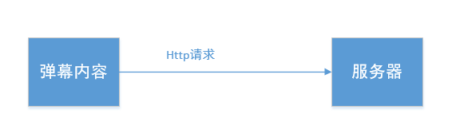4.8接口
无
4.9存储分配
数据库中200个字节
4.10注释设计
Dmcontent
4.11限制条件
网速
4.12测试计划
[说明对本模块进行单体测试的计划，包括对测试的技术要求、输入数据、预期结果、进度安排、人员职责、设备条件、驱动程序及桩模块等的规定。]
4.13尚未解决的问题
无

5．模块2（标识符）设计说明
5.1模块描述
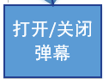
5.2功能
选择弹幕打开关闭请求
5.3性能
打开/关闭弹幕
5.4输入项
弹幕开闭复选框
5.5输出项
DOM元素displiay=none或者block
5.6设计方法（算法）
绑定勾选框事件，一旦勾选马上执行DOM style=none反之执行DOM style=block
5.7流程逻辑
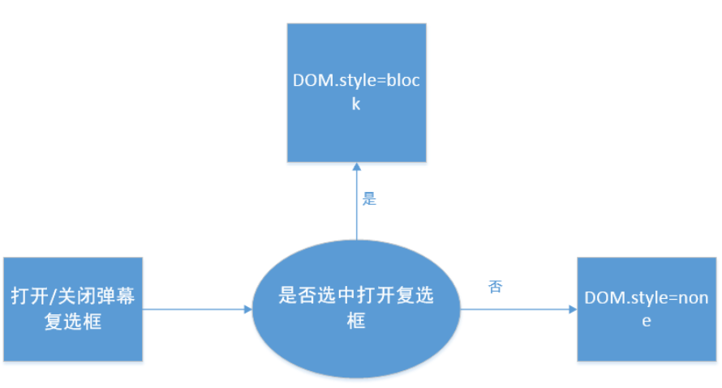5.8接口
无
5.9存储分配
占据浏览器缓存
5.10注释设计
//打开关闭弹幕复选框
5.11限制条件
网速
5.12测试计划
[说明对本模块进行单体测试的计划，包括对测试的技术要求、输入数据、预期结果、进度安排、人员职责、设备条件、驱动程序及桩模块等的规定。]
5.13尚未解决的问题
无

6．模块2（标识符）设计说明
6.1模块描述

6.2功能
用户密码修改
6.3性能
通过当前密码修改现有密码
6.4输入项
当前密码
修改密码
6.5输出项
Ajax封装的Post表单
6.6设计方法（算法）
绑定提交事件，如果原有密码正确则跳出密码修改成功复选框然后跳回登陆页面，否则
跳出密码错误，密码存储前经过md5算法加密
6.7流程逻辑
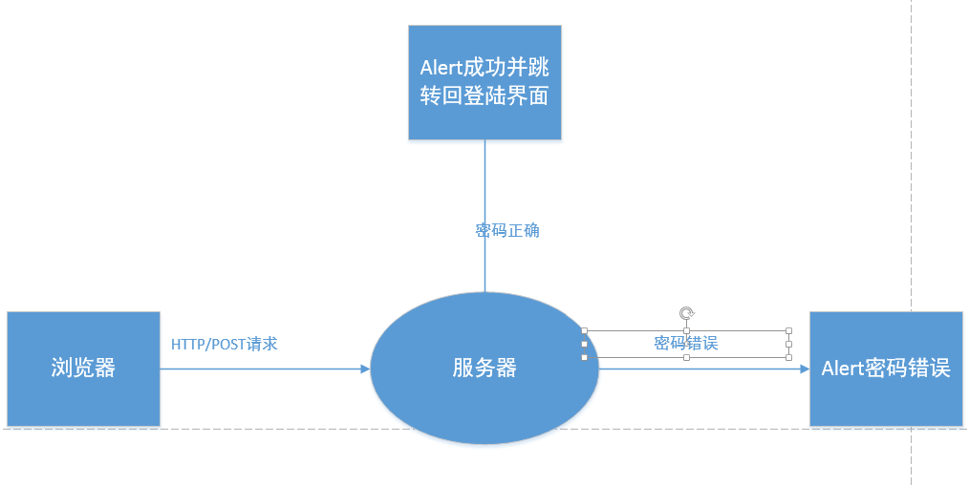6.8接口
无
6.9存储分配
数据库128个字节
6.10注释设计
//密码修改
6.11限制条件
服务器响应时间
6.12测试计划
[说明对本模块进行单体测试的计划，包括对测试的技术要求、输入数据、预期结果、进度安排、人员职责、设备条件、驱动程序及桩模块等的规定。]
6.13尚未解决的问题
高并发

7．模块2（标识符）设计说明
7.1模块描述
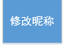
7.2功能
修改用户昵称
7.3性能
昵称修改
7.4输入项
昵称名
7.5输出项
Ajax封装的Post表单
7.6设计方法（算法）
绑定提交事件，如果昵称已存在则跳出昵称已存在复选框，否则
跳出alert昵称修改成功然后返回登录页面
7.7流程逻辑
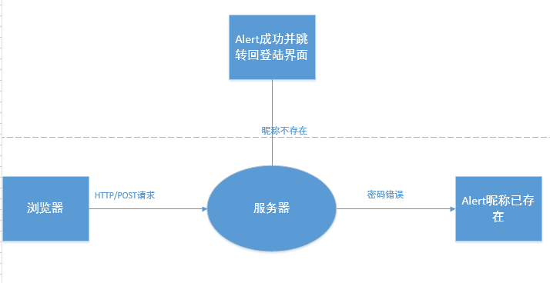7.8接口
无
7.9存储分配
数据库32个字节
7.10注释设计
//昵称修改
7.11限制条件
服务器响应时间
7.12测试计划
[说明对本模块进行单体测试的计划，包括对测试的技术要求、输入数据、预期结果、进度安排、人员职责、设备条件、驱动程序及桩模块等的规定。]
7.13尚未解决的问题
无

8．模块2（标识符）设计说明
8.1模块描述
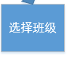
8.2功能
选择班级
8.3性能
选择班级
8.4输入项
点击班级下拉框
8.5输出项
Ajax封装的Post表单
8.6设计方法（算法）
绑定点击事件，向服务器发送包含班级编号，用户信息的表单，返回该班级的弹幕信息
8.7流程逻辑
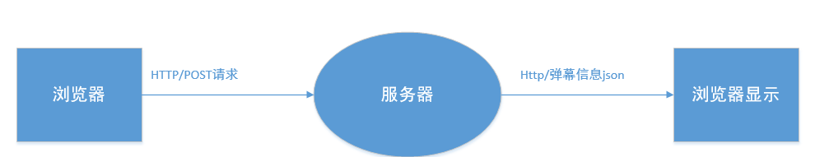8.8接口
无
8.9存储分配
数据库80个字节
8.10注释设计
//选择班级
8.11限制条件
服务器响应时间
8.12测试计划
[说明对本模块进行单体测试的计划，包括对测试的技术要求、输入数据、预期结果、进度安排、人员职责、设备条件、驱动程序及桩模块等的规定。]
8.13尚未解决的问题
无

9．模块2（标识符）设计说明
9.1模块描述
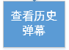
9.2功能
查看历史弹幕
9.3性能
查找数据库所在班级弹幕信息
9.4输入项
点击事件
9.5输出项
http请求
9.6设计方法（算法）
绑定点击事件，向服务器发送请求查找所有所在班级弹幕
9.7流程逻辑
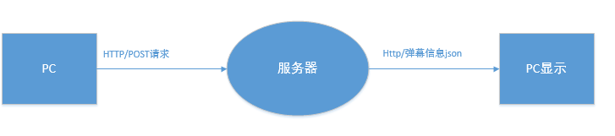9.8接口
无
9.9存储分配
数据库80个字节
9.10注释设计
//弹幕历史查看
9.11限制条件
服务器响应时间
9.12测试计划
[说明对本模块进行单体测试的计划，包括对测试的技术要求、输入数据、预期结果、进度安排、人员职责、设备条件、驱动程序及桩模块等的规定。]
9.13尚未解决的问题
数据存储时间以及缓存的设置

10．模块2（标识符）设计说明
10.1模块描述
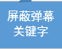
10.2功能
关键字
10.3性能
敏感词汇屏蔽
10.4输入项
要屏蔽的关键字
10.5输出项
*替代敏感关键字
10.6设计方法（算法）
绑定点击事件，向服务器发送请求查找所有所在班级弹幕信息，弹幕存入到数据库时已经经过了第一层的过滤，此时将弹幕信息取出并发送给PC端由PC端接收数据并屏蔽部分关键字并显示
10.7流程逻辑
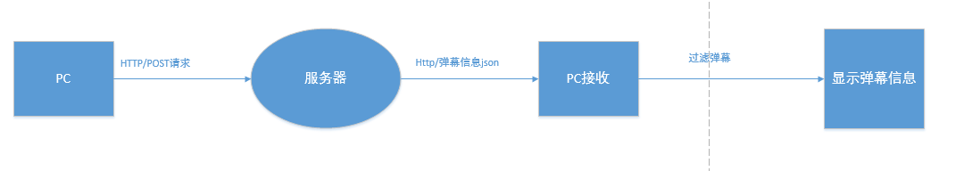
10.8接口
无
10.9存储分配
数据库200个字节
10.10注释设计
//弹幕过滤显示
10.11限制条件
服务器响应时间
10.12测试计划
[说明对本模块进行单体测试的计划，包括对测试的技术要求、输入数据、预期结果、进度安排、人员职责、设备条件、驱动程序及桩模块等的规定。]
10.13尚未解决的问题
缓存的设置

